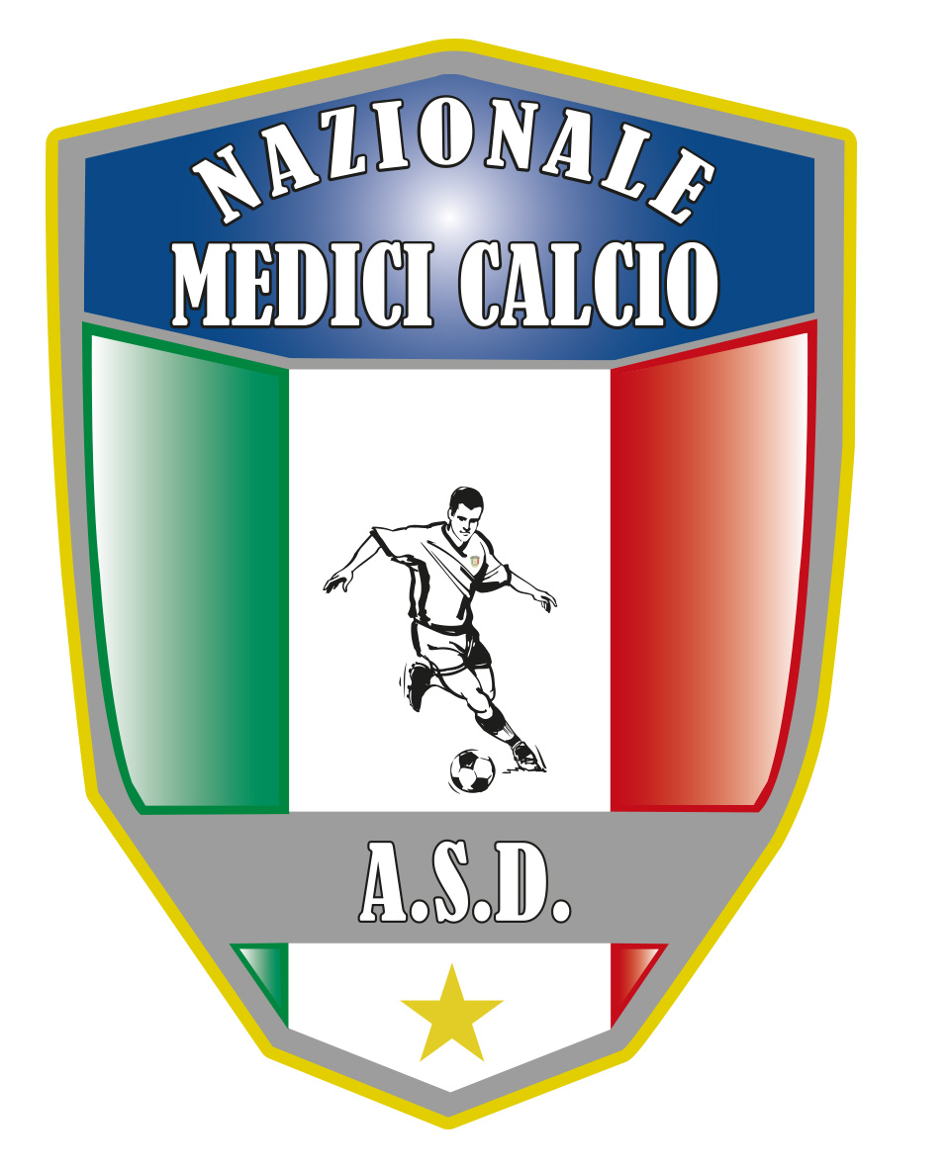

COMUNICATO UFFICIALE N. 21 ANNO 2021
XVIII COPPA ITALIA MEDICI CALCIO
EDIZIONE 2021, ROMA 7-12 DICEMBRE 2021

GIRONE A
MILANO E BRIANZA
TARANTO
PALERMO
SALERNO

GIRONE B
TRINACRIA PALERMO
NAPOLI
REGGIO CALABRIA
ROMA

GIRONE C
COSENZA
MELITO PORTO SALVO
BOLOGNA
AVELLINO

CALENDARIO GARE

MERCOLEDI 8 DICEMBRE 1 GIORNATA
CAMPO GEMELLI ORE 11,00 NAPOLI- ROMA
CAMPO GEMELLI ORE 12,30 MILANO-TARANTO
CAMPO GEMELLI ORE 14,00 SALERNO- PALERMO

CAMPO DON ORIONE ORE 9,30 COSENZA-BOLOGNA
CAMPO DON ORIONE ORE 11,00 TRINACRIA PAL- REGGIO
CAMPO DON ORIONE ORE 12,30 AVELLINO-MELITO P.S.

GIOVEDI 9 DICEMBRE 2 GIORNATA
CAMPO GEMELLI ORE 9,30 BOLOGNA-AVELLINO
CAMPO GEMELLI ORE 11,00 PALERMO-TARANTO
CAMPO GEMELLI ORE 12,30 REGGIO C- ROMA

CAMPO DON ORIONE ORE 9,30 MELITO P.S.- COSENZA
CAMPO DON ORIONE ORE 11,00 SALERNO-MILANO
CAMPO DON ORIONE ORE 12,30 TRINACRIA PAL-NAPOLI

VENERDI 10 DICEMBRE 3 GIORNATA
CAMPO GEMELLI ORE 9,30 TRINACRIA PAL- ROMA
CAMPO GEMELLI ORE 11,00 PALERMO-MILANO
CAMPO GEMELLI ORE 12,30 COSENZA-AVELLINO

CAMPO DON ORIONE ORE 9,30 REGGIO C- NAPOLI
CAMPO DON ORIONE ORE 11,00 TARANTO-SALERNO
CAMPO DON ORIONE ORE 12,30 BOLOGNA-MELITO P.S.

SEMIFINALI SABATO 11 DICEMBRE
CAMPO DON ORIONE ORE 9,30 SEC MIGLIORE PRIMA-TERZA MIGLIORE PRIMA
CAMPO DON ORIONE ORE 11,15 MIGLIORE PRIMA-MIGLIORE SECONDA
FINALI DOMENICA 12 DICEMBRE
3°-4° POSTO CAMPO GEMELLI ORE 9,00
1°-2° POSTO CAMPO GEMELLI ORE 10,30
N.B.: PER QUANTO RIGUARDA LE DUE SEMIFINALI , IN CASO DI PARITA’ AL TERMINE DEI TEMPI REGOLAMENTARI SI PROCEDERA’ ALLA DISPUTA DI DUE TEMPI SUPPLEMENTARI DA 7 MINUTI CIASCUNO ED IN CASO DI ULTERIORE PARITA’ LA LOTTERIA DEI CALCI DI RIGORE. PER QUANTO RIGUARDA LA FINALE 3-4 POSTO IN CASO DI PARITA’ AL TERMINE DEI TEMPI REGOLAMENTARI SI PROCEDERA’ DIRETTAMENTE ALLA LOTTERIA DEI RIGORI, MENTRE PER LA FINALE 1-2 POSTO IN CASO DI PARITA’ AL TERMINE DEI TEMPI REGOLAMENTARI SI PROCEDERA’ ALLA DISPUTA DI DUE TEMPI SUPPLEMENTARI DA 7 MINUTI CIASCUNO ED IN CASO DI ULTERIORE PARITA’ ALLA LOTTERIA DEI CALCI DI RIGORE.
N.B.: VISTO IL NUMERO DELLE PARTITE SU OGNI CAMPO BISOGNA ASSOLUTAMENTE RISPETTARE GLI ORARI DI INIZIO PER CONSENTIRE ALLE STRUTTURE UNA OTTIMALE ORGANIZZAZIONE.
SI RINGRAZIA PER LA COLLABORAZIONE.
ALLE GARE POTRANNO ACCEDERE SOLO ATLETI MUNITI DI SUPER GREEN PASS ( VACCINATI) COME DA DECRETO LEGGE CHE ANDRA’ IN VIGORE DAL 6 DICEMBRE 2021.O ATLETI CON GREEN PASS BASE ( TAMPONE ANTIGENICO VALIDO 48 ORE O MOLECOLARE VALIDO 72 ORE)
*L’organizzazione in caso di necessita’ si riserva il diritto di modificare l’orario delle gare comunicandolo alle associazioni con un’adeguata tempistica.

Il Presidente Il segretario

Giovanni Borrelli Francesco Stanzione

----------------------
A.S.D. Nazionale Medici Calcio
Sede:Via Maresca 29- 80058 Torre Annunziata (Na)Tel 0813621226
Presidente: Dr. Giovanni Borrelli Tel. Mobile: 3388383481– Mail:gianniborrelli73@yahoo.it
Pec: nazionalemedicicalcio@pec.it
Segretario: Dr. Francesco Stanzione Tel.Mobile: 3496630637- Mail: dott.stanzione@libero.it
Sito web: http:/nazionalemedicicalcio.it
CF: 94032930789
P.IVA 08904861211

